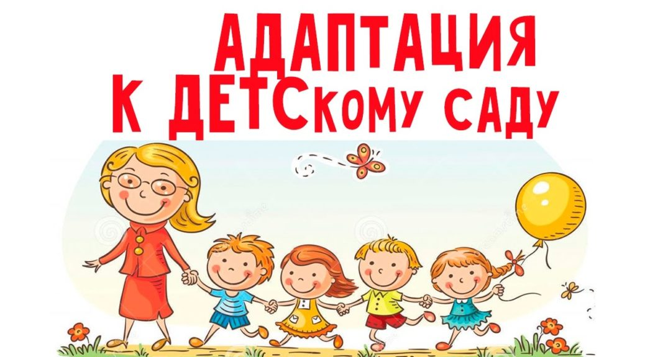

Как облегчить адаптацию ребенка в детском саду
Адаптация ребенка в детском саду неизбежна. Разберемся что такое понятие адаптации. Это подстраивание/привыкание всего организма вашего ребенка под непривычную для него среду. Имеется ввиду как его эмоциональное состояние так и физическое. Адаптация это всегда стресс. Что может быть страшнее для ребенка, чем разлука с мамой? Кто-то находится в этом сложном состоянии первый месяц, а кто-то пол-года не может адаптироваться к саду. Утренние истерики перед сборами в садик - признаки тяжелой адаптации ребенка к детскому саду. Кто-то её проходит плавно, поплакав первую-вторую неделю, а чьё-то поведение заставляет родителей задуматься о том, что возможно рано малыша отдавать в сад, или стоит сменить группу и воспитателя.
Степень адаптации ребенка в детском саду
- Тяжелая
- Средняя
- Легкая
Тяжелая степень
Это безусловно те детки, которые идут в сад с истериками, даже спустя месяц, так что слышит весь двор. Зачастую к этому прибавляются «бесконечные» простуды и повышенная нервозность, плаксивость.
Средняя степень
Утренняя плаксивость характерна на первых порах от 2 недель до месяца и время от времени возникающих позже. Особых нервных срывов и истерик не случается, однако малыш сложно проходит «вирусную и бактериальную адаптацию в ясельной группе», начинает болеть.
Легкая степень
Малыш по утрам более-менее охотно идет в сад. Слабые изменения в его поведении заметны только родителям. Частая болезненность не отмечается.
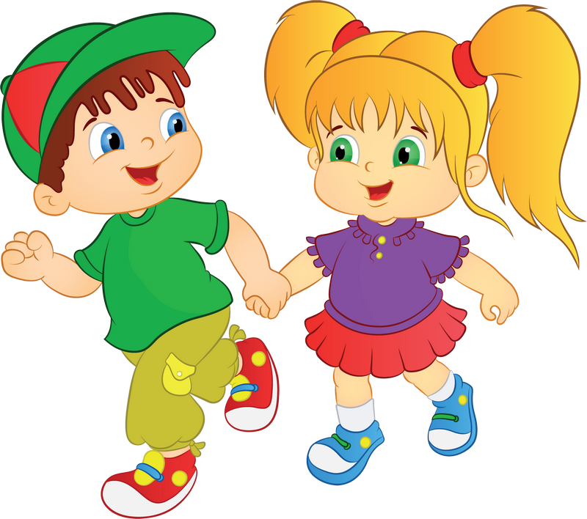Как развить в ребенке самостоятельность
Чтобы вашему сыну или дочке понравилось в детском садике, нужно начинать его подготовку к такому важному этапу в жизни заранее. Главное, запастись терпением, научиться прислушиваться к детскому мнению, но не потакать его капризам. Когда вашему чаду исполнится 2,5 года, начинайте вплотную заниматься развитием его самостоятельности. Впоследствии такие навыки очень пригодятся ему. Отправляя малыша в сад, вы должны быть полностью уверенны в том, что он умеет самостоятельно:
- одеваться и снимать одежду;
- кушать ложкой;
- ходить на горшок;
- просить о помощи.
Чтобы маленький человечек быстрее освоил все эти навыки, старайтесь максимально облегчить ему задачу. К примеру, удобная одежда без лишних молний и пуговиц позволит ему с легкостью научиться одеваться. Выбирайте обувь без шнурков, лучше отдайте предпочтение туфлям и кроссовкам на липучках.
Следите за тем, чтобы во время еды кроха не отвлекался на посторонние предметы. Если ваше чадо отказывается принимать пищу, не стоит его заставлять. Постарайтесь заинтересовать малыша увлекательным рассказом или сказкой, в которой главные герои всегда слушались маму и кушали вкусную кашу. Вот увидите, вскоре у него разыграется аппетит!
Как сформировать положительное отношение к детскому саду
Ваш малыш совсем скоро впервые пойдет в детский сад. Конечно, вы очень волнуетесь, как он отреагирует на перемены в его жизни, понравится ли ему в саду. Если вы все сделаете правильно, малыш будет посещать такое дошкольное заведение с большим удовольствием. У многих детей резкие изменения в привычном распорядке дня могут вызывать страх, ведь они не знают, что их ждет впереди.
Чтобы избежать истерик, заранее подготовьте кроху. Расскажите о том, как весело деткам играть вместе, какие яркие и интересные праздники проходят в дошкольных заведениях. Если ваш ребенок достаточно общительный и творческий, он довольно быстро привыкнет и найдет себе много новых друзей среди сверстников.
Запомните! Никогда не пугайте детей детским садом! Это не заведение по перевоспитанию. Если малыш решит, что поход в садик – это наказание для него, вам не избежать истерик и слез. Лучше не рассказывайте крохе, что его будут учить чему-то, а преподнесите это как своеобразную увлекательную игру.
Как развивать общительность
Общительность играет большую роль в процессе адаптации к детскому саду. Я не могу сказать, что мой сын легко и быстро сходится с посторонними людьми. Однако профессиональные советы психолога нам помогли, и уже через некоторое время малыш стал более общительным. Хотите избавить свое чадо от чрезмерной стеснительности?
Памятки для родителей
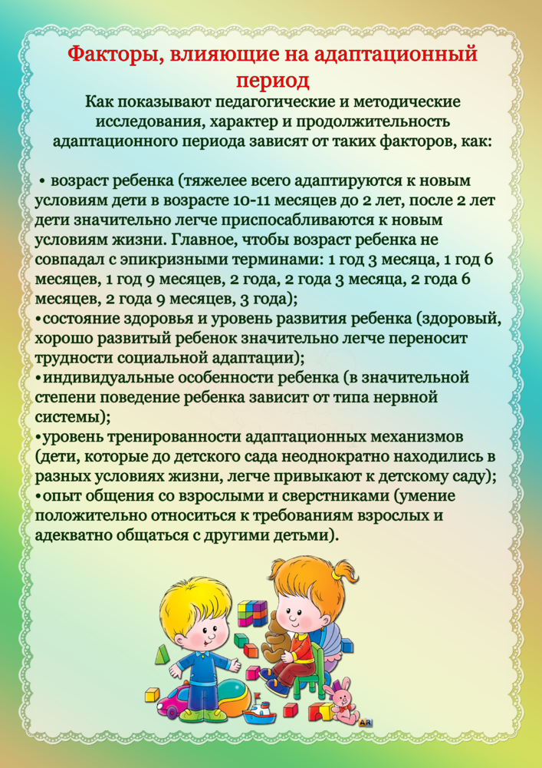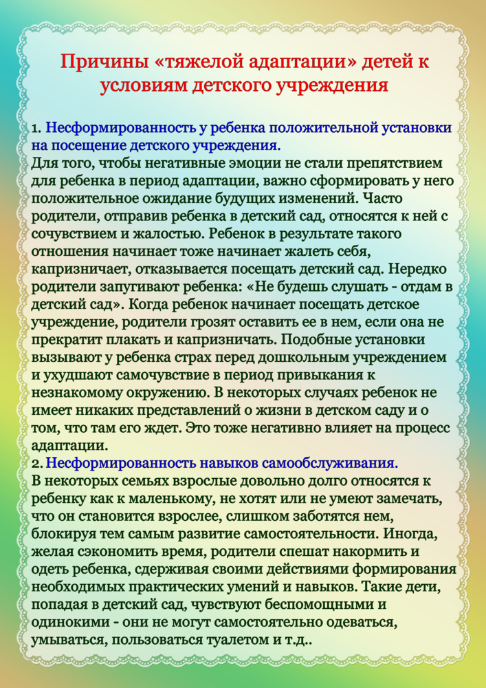

Что должен уметь ребенок, который идет в детский сад?

Ребенок, который отправляется в детский сад, должен обладать определенными навыками самообслуживания: одеваться, есть, пользоваться горшком, умываться и вытирать руки и лицо полотенцем. Разумеется, воспитатели помогут справиться с пуговицами и шнурками, но нельзя ожидать, что они будут постоянно переодевать и кормить с ложки каждого из пятнадцати подопечных!
Два года - самый замечательный возраст для обучения самостоятельности. На вашей стороне сейчас сама природа с ее законами психического развития маленького человечка. Ведь недаром третий год жизни ребенка называют периодом, который проходит под девизом: "Я сам!". Сейчас малыша вообще не нужно заставлять что-то делать самостоятельно - он только к этому и стремится, настойчиво и упорно, решительно отстаивая свое право делать все без вашей помощи и получая огромное удовольствие от достижения цели.
На третьем году жизни, ребенок может и должен овладеть всеми навыками самообслуживания: есть и пить, умываться и чистить зубы, одеваться и раздеваться, своевременно пользоваться горшком. Он с легкостью может научиться убирать за собой игрушки, вытирать тряпкой стол, аккуратно складывать одежду.
Вам трудно в это поверить? Тем не менее это так, и более того: для достижения таких успехов вам вовсе не обязательно прикладывать какие-то значительные усилия, кроме одного - не мешать! Не хватать его за руки, не одергивать и не поправлять на каждом шагу, не пытаться все сделать за него, потому что он "маленький и ничего не умеет"!
На практике это, конечно, не так уж просто. Прежде чем дитя научиться умываться, пол в ванной комнате не раз и не два окажется залит водой. Самостоятельное одевание карапуза легко может расшатать нервную систему мамы, особенно если сама она по темпераменту холерик или сангвиник. И все - таки необходимо взять себя в руки, набраться терпения и обращаться с ребенком осознанно, а не под влиянием импульса. Планируя все свои дела, заранее закладывайте в расписание час или полтора (в зависимости от особенностей поведения ребенка) "на самостоятельность".
Не делайте за ребенка того, что он может сделать сам.
Давайте ему возможность опробовать самостоятельно всякий новый навык, и лишь в том случае, когда становится очевидным, что самому ему не справиться, предлагайте помощь (причем эта помощь должна быть обучающей: не "давай я сделаю сама!", а "посмотри, это делается так".

